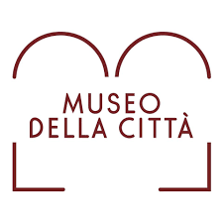
COLORI E LINGUAGGI DELL’ARTE
Modulo prenotazione
Istituto:

Scuola infanzia:  Scuola primaria: | Secondaria I grado:  Secondaria II grado:
Indirizzo scuola: | Telefono scuola:
Docente di riferimento

Nome cognome:

Mail:

Telefono:

Classe: | Numero allievi:
Percorso didattico:

Data e ora concordata:

Pagamento concordato: | Modalità di pagamento

Luogo e data: | Firma:
Segreteria didattica Museo della Città telefono: 06866.824552 mail: prenotazionigruppi@itinera.info

